<Logo of FPTU>

Hệ thống Quản lý và Đặt vé Rạp chiếu phim Trực tuyến
Tài liệu Đặc tả Yêu cầu Phần mềm

v1.0

Mã lớp: HCM26_CPL_NET_04
Mã nhóm: 2

<Địa điểm, ngày ban hành tài liệu>

Lịch sử thay đổi
*A - Thêm M - Chỉnh sửa D - Xóa
Ngày hiệu lực | Hạng mục thay đổi | A/M/D | Mô tả thay đổi | Phiên bản mới
20/05/2026 | SRS ban đầu | A | Bổ sung tổng quan dự án, yêu cầu chức năng, yêu cầu phi chức năng và đặc tả use case. | v1.0
26/05/2026 | Đặc tả Use Case | A/M | Bổ sung đặc tả các use case còn thiếu theo Use Case Diagram; tinh chỉnh định dạng đề mục và bảng. | v1.1

Trang ký duyệt
NGƯỜI LẬP: <Tên> <Ngày>
Vị trí: <Vị trí>

NGƯỜI RÀ SOÁT: <Tên> <Ngày>
Vị trí: <Vị trí>

Mục lục
1 Giới thiệu
1.1 Mục đích
1.2 Định nghĩa, từ viết tắt
1.3 Tài liệu tham khảo
2 Mô tả tổng quan
2.1 Bối cảnh sản phẩm
2.2 Quy trình nghiệp vụ
2.3 Nhóm người dùng và đặc điểm
3 Yêu cầu chức năng
3.1 Sơ đồ Use Case
3.2 Đặc tả Use Case
3.3 Sơ đồ trạng thái
3.4 Sơ đồ luồng dữ liệu
3.5 Mô hình dữ liệu logic
4 Yêu cầu phi chức năng
4.1 Tính dễ sử dụng
4.2 Độ tin cậy
4.3 Hiệu năng
4.4 Khả năng tái sử dụng
4.5 Khả năng mở rộng
5 Thông tin hỗ trợ

1 Giới thiệu

1.1 Mục đích và phạm vi
Tài liệu này mô tả đầy đủ các yêu cầu phần mềm cho Hệ thống Quản lý và Đặt vé Rạp chiếu phim Trực tuyến. Mục đích của tài liệu là giúp các bên liên quan như lập trình viên, kiểm thử viên, chuyên viên phân tích nghiệp vụ, quản lý dự án và khách hàng hiểu thống nhất về phạm vi, chức năng, quy trình nghiệp vụ, vai trò người dùng và các yêu cầu phi chức năng của hệ thống.
Dự án xây dựng một hệ thống quản lý và đặt vé rạp chiếu phim trực tuyến nhằm hỗ trợ khách hàng tra cứu phim, xem lịch chiếu, chọn ghế, đặt vé, thanh toán trực tuyến và nhận vé điện tử bằng mã QR. Đồng thời, hệ thống hỗ trợ nhân viên, quản lý và quản trị viên trong việc soát vé, quản lý dữ liệu rạp, quản lý suất chiếu, xử lý hủy suất chiếu, hoàn tiền và theo dõi báo cáo doanh thu.

1.2 Định nghĩa, từ viết tắt
Thuật ngữ | Định nghĩa
SRS | Software Requirement Specification - Tài liệu đặc tả yêu cầu phần mềm.
Guest | Người dùng chưa đăng nhập, chỉ có thể xem các thông tin công khai.
Customer | Người dùng đã đăng ký và đăng nhập, có thể đặt vé và thanh toán.
Staff | Nhân viên rạp, phụ trách soát vé, quét mã QR và hỗ trợ vận hành.
Manager | Quản lý rạp hoặc cụm rạp, theo dõi doanh thu, xử lý sự cố và quản lý vận hành.
Admin | Quản trị viên hệ thống, có quyền cao nhất trong việc cấu hình dữ liệu nền của hệ thống.
JWT | JSON Web Token, dùng để xác thực phiên đăng nhập.
QR Code | Mã định danh vé điện tử dùng để soát vé.
F&B | Food and Beverage - sản phẩm đồ ăn, thức uống như bắp và nước.
Voucher | Mã giảm giá được áp dụng trong quá trình thanh toán.
Showtime | Suất chiếu của một bộ phim tại một phòng chiếu cụ thể.
Booking | Đơn đặt vé của khách hàng.
Seat Lock | Cơ chế khóa ghế tạm thời trong thời gian chờ thanh toán.
Refund | Hoàn tiền cho khách hàng.
Dashboard | Màn hình thống kê, báo cáo doanh thu và theo dõi vận hành.

1.3 Tài liệu tham khảo

STT | Tên tài liệu | Mô tả
1 | Software Requirement Specification Template Spring 2026 | Template SRS chính thức do công ty/trường cung cấp.
2 | Dac_ta_SRS_He_Thong_Rap_Phim.pdf | Bản SRS cá nhân về nền tảng đặt vé và quản trị rạp phim.
3 | SRS.pdf | Bản SRS cá nhân mô tả vai trò, chức năng Customer/Staff/Manager/Admin và yêu cầu phi chức năng.
4 | TÀI LIỆU ĐẶC TẢ YÊU CẦU & NGHIỆP VỤ (SRS).pdf | Bản SRS cá nhân có đầy đủ 5 tác nhân, yêu cầu chức năng, yêu cầu phi chức năng và use case cốt lõi.
5 | Tai_Lieu_SRS_Rap_Chieu_Phim.docx | Bản SRS cá nhân có nội dung cô đọng về chức năng và use case.

2 Mô tả tổng quan

2.1 Bối cảnh sản phẩm
Hệ thống Quản lý và Đặt vé Rạp chiếu phim Trực tuyến là một nền tảng web hỗ trợ hai nhóm dịch vụ chính:
Phân hệ khách hàng:
Cho phép người dùng tìm kiếm phim, xem chi tiết phim, lọc lịch chiếu theo cụm rạp/ngày/giờ, chọn ghế bằng sơ đồ ghế thời gian thực, mua kèm sản phẩm F&B, áp dụng voucher, thanh toán trực tuyến và nhận vé điện tử qua mã QR.
Phân hệ vận hành và quản trị:
Hỗ trợ nhân viên quét mã QR để soát vé, hỗ trợ quản lý theo dõi báo cáo doanh thu cấp chi nhánh và xử lý sự cố tại rạp, đồng thời hỗ trợ quản trị viên quản lý dữ liệu nền như phim, cụm rạp, phòng chiếu, sơ đồ ghế, lịch chiếu, sản phẩm F&B, voucher và dashboard toàn hệ thống. Hệ thống giúp tự động hóa cả trải nghiệm đặt vé của khách hàng và quy trình vận hành rạp.

2.2 Quy trình nghiệp vụ

Quy trình nghiệp vụ 1: Tra cứu phim và lịch chiếu
- Guest hoặc Customer truy cập hệ thống.
- Hệ thống hiển thị danh sách phim đang chiếu và sắp chiếu.
- Người dùng chọn phim để xem chi tiết.
- Người dùng lọc lịch chiếu theo cụm rạp, ngày và giờ.
- Hệ thống hiển thị các suất chiếu phù hợp.

Quy trình nghiệp vụ 2: Đặt vé và thanh toán
- Customer đăng nhập vào hệ thống.
- Customer chọn phim, cụm rạp và suất chiếu.
- Hệ thống hiển thị sơ đồ ghế theo thời gian thực.
- Customer chọn ghế.
- Hệ thống kiểm tra trạng thái ghế và các quy tắc chọn ghế.
- Hệ thống khóa tạm thời các ghế đã chọn trong 10 phút.
- Customer chọn thêm sản phẩm F&B nếu cần.
- Customer nhập voucher nếu có.
- Hệ thống tính lại tổng tiền.
- Customer thanh toán qua VNPAY hoặc MoMo.
- Sau khi thanh toán thành công, hệ thống tạo vé điện tử có mã QR và gửi email xác nhận.

Quy trình nghiệp vụ 3: Soát vé tại rạp
- Customer xuất trình vé điện tử.
- Staff hoặc Manager dùng thiết bị/camera để quét mã QR.
- Hệ thống kiểm tra Ticket ID, cụm rạp, suất chiếu và trạng thái vé.
- Nếu vé hợp lệ, hệ thống cập nhật trạng thái vé thành Checked-in.
- Nếu vé không hợp lệ hoặc đã sử dụng, hệ thống hiển thị cảnh báo.

Quy trình nghiệp vụ 4: Quản lý lịch chiếu
- Admin truy cập chức năng quản lý lịch chiếu.
- Admin chọn phim, cụm rạp, phòng chiếu, ngày chiếu và giờ bắt đầu.
- Hệ thống tính giờ kết thúc dựa trên thời lượng phim và thời gian đệm.
- Hệ thống kiểm tra trùng lịch trong cùng phòng chiếu.
- Nếu hợp lệ, hệ thống tạo suất chiếu mới.
- Suất chiếu được hiển thị cho khách hàng đặt vé.

Quy trình nghiệp vụ 5: Hủy suất chiếu và hoàn tiền
- Manager hoặc Admin chọn suất chiếu gặp sự cố.
- Hệ thống yêu cầu nhập lý do hủy.
- Hệ thống ngăn không cho đặt vé mới cho suất chiếu đã hủy.
- Hệ thống tìm tất cả booking đã thanh toán liên quan đến suất chiếu đó.
- Hệ thống hủy booking, giải phóng ghế và gửi thông báo cho khách hàng.
- Hệ thống gọi API của cổng thanh toán để xử lý hoàn tiền.
- Nếu quá trình hoàn tiền thất bại, đơn được chuyển sang trạng thái chờ xử lý hoàn tiền thủ công.

2.3 Nhóm người dùng và đặc điểm
Nhóm người dùng | Mô tả
Guest | Người dùng chưa đăng nhập. Có thể xem phim, xem chi tiết phim, tra cứu lịch chiếu và thông tin cụm rạp.
Customer | Người dùng đã đăng ký và đăng nhập. Có thể đặt vé, chọn ghế, mua F&B, dùng voucher, thanh toán, xem lịch sử giao dịch, đánh giá phim và tích điểm.
Staff | Nhân viên rạp. Có thể kiểm tra vé, quét mã QR, xác nhận check-in và hỗ trợ xử lý đơn F&B tại rạp.
Manager | Quản lý rạp hoặc cụm rạp. Có thể theo dõi doanh thu cấp cơ sở, quản lý vận hành, xử lý sự cố và kích hoạt luồng hủy suất chiếu/hoàn tiền.
Admin | Quản trị viên hệ thống. Có quyền quản lý phim, cụm rạp, phòng chiếu, sơ đồ ghế, lịch chiếu, F&B, voucher, phân quyền và dashboard toàn hệ thống.

3 Yêu cầu chức năng

3.1 Sơ đồ Use Case
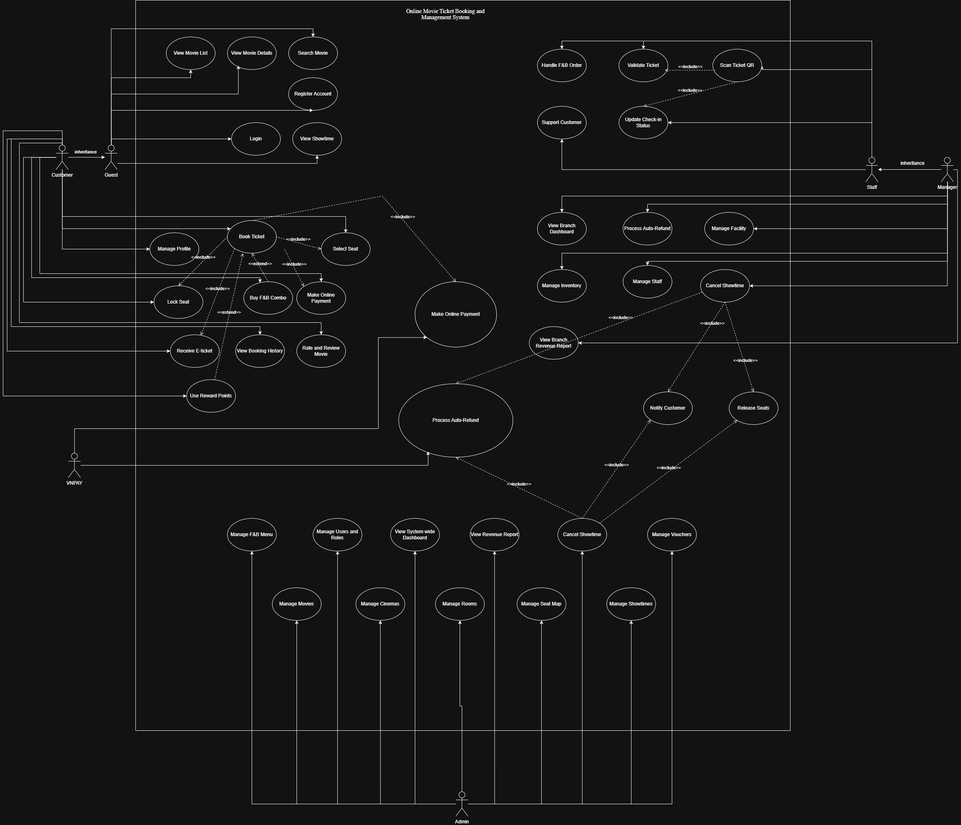

3.2 Đặc tả Use Case
Phần này đặc tả các use case cốt lõi được chọn từ sơ đồ Use Case của hệ thống. Ba use case được mô tả chi tiết gồm: Đặt vé, Quét mã QR vé và Hủy suất chiếu kèm hoàn tiền tự động. Các use case này đại diện cho ba nhóm nghiệp vụ chính: khách hàng đặt vé, nhân viên vận hành tại rạp và quản lý/quản trị xử lý sự cố.
Trong sơ đồ Use Case, quan hệ <<include>> được dùng cho các bước bắt buộc phải xảy ra trong use case chính; quan hệ <<extend>> được dùng cho các bước tùy chọn hoặc chỉ phát sinh khi có điều kiện.
Các use case chi tiết được chọn như sau:
UC001 - Đặt vé: tác nhân chính là Customer; tác nhân phụ gồm Payment Gateway và Email/Notification Service. Use case này bao gồm các bước bắt buộc: Select Seat, Lock Seat, Make Online Payment và Receive E-ticket; đồng thời có các phần mở rộng tùy chọn: Buy F&B Combo, Apply Voucher và Use Reward Points.
UC002 - Quét mã QR vé: tác nhân chính là Staff; Manager có thể thực hiện khi cần hỗ trợ vận hành. Use case này bao gồm Validate Ticket và Update Check-in Status.
UC003 - Hủy suất chiếu và hoàn tiền tự động: tác nhân chính là Manager; Admin cũng có quyền thực hiện. Use case này bao gồm Process Auto-Refund, Notify Customer và Release Seats; Payment Gateway tham gia vào quá trình hoàn tiền.

3.2.1 Đặt vé
Trường | Nội dung
Mã Use Case | UC001
Phiên bản Use Case | 1.0
Tên Use Case | Đặt vé (Book Ticket)
Tác giả | Nhóm 2
Ngày | 20/05/2026
Mức ưu tiên | Cao
Tác nhân chính | Customer
Tác nhân phụ | Payment Gateway, Email/Notification Service
Mô tả | Customer thực hiện đặt vé trực tuyến bằng cách chọn phim, chọn cụm rạp, chọn suất chiếu, chọn ghế, tùy chọn mua thêm F&B, tùy chọn áp dụng voucher hoặc điểm thưởng, thanh toán trực tuyến và nhận vé điện tử có mã QR.
Kích hoạt | Customer chọn một suất chiếu hợp lệ và bắt đầu thao tác đặt vé.
Tiền điều kiện | 1. Customer đã đăng nhập vào hệ thống.  2. Phim, cụm rạp, phòng chiếu và suất chiếu đã tồn tại.  3. Suất chiếu còn ghế trống hợp lệ.  4. Cổng thanh toán đang hoạt động.  5. Hệ thống có thể gửi email hoặc thông báo xác nhận vé.
Hậu điều kiện | 1. Booking được tạo và lưu trong hệ thống.  2. Các ghế đã chọn được chuyển sang trạng thái đã đặt sau khi thanh toán thành công.  3. Giao dịch thanh toán được ghi nhận.  4. Vé điện tử có mã QR được tạo và gửi cho Customer.  5. Nếu có sử dụng voucher hoặc điểm thưởng, hệ thống cập nhật số lượt dùng/điểm tương ứng sau khi thanh toán thành công.
Luồng thành công chính | 1. Customer chọn phim muốn xem.  2. Customer chọn cụm rạp, ngày chiếu và suất chiếu.  3. Hệ thống hiển thị sơ đồ ghế theo thời gian thực.  4. Customer chọn một hoặc nhiều ghế còn trống.  5. Hệ thống kiểm tra trạng thái ghế và các quy tắc chọn ghế.  6. Hệ thống khóa tạm thời các ghế đã chọn trong 10 phút.  7. Customer có thể chọn thêm combo F&B nếu cần.  8. Customer có thể nhập voucher hoặc dùng điểm thưởng nếu có.  9. Hệ thống tính lại tổng tiền thanh toán.  10. Customer chọn phương thức thanh toán trực tuyến.  11. Hệ thống chuyển yêu cầu thanh toán sang Payment Gateway.  12. Payment Gateway trả kết quả thanh toán thành công.  13. Hệ thống xác nhận booking, cập nhật ghế thành đã đặt, tạo vé QR và gửi email/thông báo xác nhận cho Customer.
Luồng thay thế | A1. Customer không mua F&B: Hệ thống bỏ qua bước chọn F&B và tiếp tục checkout.  A2. Customer không nhập voucher/không dùng điểm thưởng: Hệ thống giữ nguyên tổng tiền gốc và tiếp tục thanh toán.  A3. Customer thay đổi ghế trước khi thanh toán: Hệ thống giải phóng ghế cũ nếu còn trong phiên giữ chỗ và kiểm tra trạng thái ghế mới.  A4. Customer hủy thao tác trước khi thanh toán: Hệ thống giải phóng các ghế đang khóa và hủy phiên booking tạm.
Ngoại lệ | E1. Ghế đã bị người khác khóa hoặc đặt trước: Hệ thống thông báo lỗi và yêu cầu Customer chọn ghế khác.  E2. Hết thời gian giữ ghế 10 phút: Hệ thống giải phóng ghế và hủy phiên booking tạm.  E3. Thanh toán thất bại hoặc Customer hủy giao dịch tại Payment Gateway: Hệ thống không xác nhận booking và giải phóng ghế.  E4. Voucher không hợp lệ, hết hạn, hết lượt hoặc không đạt điều kiện: Hệ thống hiển thị lỗi và giữ nguyên tổng tiền.  E5. Lỗi gửi email: Booking vẫn được ghi nhận nếu thanh toán thành công; hệ thống ghi log để gửi lại thông báo sau.
Quan hệ | Include: Select Seat, Lock Seat, Make Online Payment, Receive E-ticket.  Extend: Buy F&B Combo, Apply Voucher, Use Reward Points.  Liên quan: View Showtime, View Booking History.
Quy tắc nghiệp vụ | 1. Một ghế trong cùng một suất chiếu không được đặt thành công bởi nhiều Customer.  2. Ghế đã chọn phải được khóa tạm thời trong 10 phút trong quá trình checkout.  3. Chỉ khi thanh toán thành công thì booking mới được xác nhận và vé QR mới được phát hành.  4. Voucher và điểm thưởng chỉ được trừ/cập nhật sau khi thanh toán thành công.  5. Hệ thống cần kiểm tra quy tắc chọn ghế để hạn chế tạo ra ghế trống đơn lẻ không hợp lý nếu quy tắc này được áp dụng trong hệ thống.

3.2.2 Quét mã QR vé
Trường | Nội dung
Mã Use Case | UC002
Phiên bản Use Case | 1.0
Tên Use Case | Quét mã QR vé (Scan Ticket QR)
Tác giả | Nhóm 2
Ngày | 20/05/2026
Mức ưu tiên | Cao
Tác nhân chính | Staff
Tác nhân phụ | Manager
Mô tả | Staff hoặc Manager sử dụng chức năng quét mã QR để kiểm tra vé điện tử của Customer tại rạp và cập nhật trạng thái check-in nếu vé hợp lệ.
Kích hoạt | Customer đến rạp và xuất trình vé điện tử có mã QR cho nhân viên kiểm tra.
Tiền điều kiện | 1. Staff hoặc Manager đã đăng nhập vào hệ thống.  2. Vé điện tử đã được tạo từ một booking thanh toán thành công.  3. Thiết bị quét/camera hoạt động bình thường.  4. Hệ thống có dữ liệu ticket, booking, showtime và cinema để đối chiếu.
Hậu điều kiện | 1. Nếu vé hợp lệ, trạng thái vé được cập nhật thành Checked-in/Used.  2. Thời gian check-in được ghi nhận.  3. Nếu vé không hợp lệ, hệ thống không thay đổi trạng thái vé và hiển thị cảnh báo.
Luồng thành công chính | 1. Staff hoặc Manager mở chức năng quét mã QR.  2. Customer xuất trình vé điện tử.  3. Staff hoặc Manager quét mã QR bằng thiết bị/camera.  4. Hệ thống giải mã QR để lấy Ticket ID.  5. Hệ thống truy vấn dữ liệu vé và booking liên quan.  6. Hệ thống kiểm tra vé có đúng cụm rạp, phòng chiếu, suất chiếu và thời gian hợp lệ hay không.  7. Hệ thống kiểm tra vé chưa được sử dụng.  8. Nếu hợp lệ, hệ thống hiển thị thông tin vé, số phòng và ghế.  9. Hệ thống cập nhật trạng thái vé thành Checked-in/Used.
Luồng thay thế | A1. Manager thực hiện quét vé thay Staff trong trường hợp cần hỗ trợ vận hành.  A2. Nếu camera không quét được QR, Staff có thể nhập thủ công mã vé nếu hệ thống có hỗ trợ chức năng này.  A3. Nếu thời gian chiếu gần đến nhưng chưa đúng khoảng thời gian cho phép check-in, hệ thống có thể hiển thị cảnh báo và không cập nhật trạng thái.
Ngoại lệ | E1. QR Code không hợp lệ hoặc không đọc được: Hệ thống hiển thị thông báo lỗi.  E2. Vé không tồn tại: Hệ thống báo vé không hợp lệ.  E3. Vé không thuộc cụm rạp/phòng chiếu/suất chiếu hiện tại: Hệ thống từ chối check-in.  E4. Vé đã được check-in trước đó: Hệ thống hiển thị cảnh báo và thời gian vé đã được sử dụng.  E5. Vé đã bị hủy hoặc đã hoàn tiền: Hệ thống từ chối check-in.
Quan hệ | Include: Validate Ticket, Update Check-in Status.  Liên quan: Booking, Ticket, Showtime, Customer.
Quy tắc nghiệp vụ | 1. Một vé chỉ được check-in một lần.  2. Vé phải khớp với cụm rạp, phòng chiếu, suất chiếu và thời gian hợp lệ.  3. Staff chỉ được kiểm tra vé trong phạm vi rạp được phân quyền.  4. Manager có thể thực hiện chức năng quét vé khi cần hỗ trợ vận hành.  5. Hệ thống phải lưu lại thời gian check-in để phục vụ kiểm tra và chống gian lận.

3.2.3 Hủy suất chiếu và hoàn tiền tự động
Trường | Nội dung
Mã Use Case | UC003
Phiên bản Use Case | 1.0
Tên Use Case | Hủy suất chiếu và hoàn tiền tự động (Cancel Showtime and Auto-Refund)
Tác giả | Nhóm 2
Ngày | 20/05/2026
Mức ưu tiên | Cao
Tác nhân chính | Manager
Tác nhân phụ | Admin, Payment Gateway, Email/Notification Service
Mô tả | Manager hoặc Admin hủy một suất chiếu khi có sự cố vận hành như mất điện, lỗi máy chiếu, sự kiện bất khả kháng hoặc quyết định quản lý. Sau khi hủy, hệ thống xử lý các booking liên quan, giải phóng ghế, thông báo cho Customer và thực hiện hoàn tiền qua Payment Gateway nếu cần.
Kích hoạt | Manager hoặc Admin chọn chức năng hủy suất chiếu đối với một showtime cụ thể.
Tiền điều kiện | 1. Manager hoặc Admin đã đăng nhập vào hệ thống.  2. Showtime cần hủy tồn tại trong hệ thống.  3. Manager chỉ được thao tác với cụm rạp thuộc phạm vi được phân quyền; Admin có quyền toàn hệ thống.  4. Hệ thống có dữ liệu booking/payment liên quan đến showtime nếu đã có khách đặt vé.  5. Payment Gateway và Email/Notification Service sẵn sàng xử lý yêu cầu hoàn tiền và thông báo.
Hậu điều kiện | 1. Showtime được cập nhật sang trạng thái Cancelled.  2. Hệ thống ngăn không cho Customer đặt vé mới cho showtime đã hủy.  3. Các booking liên quan được cập nhật trạng thái hủy hoặc chờ hoàn tiền.  4. Ghế của showtime bị hủy được giải phóng hoặc đánh dấu không còn khả dụng theo chính sách hệ thống.  5. Customer nhận được thông báo hủy suất chiếu.  6. Refund được xử lý tự động hoặc chuyển sang trạng thái chờ xử lý thủ công nếu hoàn tiền tự động thất bại.
Luồng thành công chính | 1. Manager hoặc Admin mở chức năng quản lý suất chiếu.  2. Actor chọn suất chiếu cần hủy.  3. Hệ thống hiển thị thông tin suất chiếu và danh sách booking liên quan.  4. Actor nhập lý do hủy suất chiếu và xác nhận thao tác.  5. Hệ thống kiểm tra quyền của actor đối với suất chiếu.  6. Hệ thống cập nhật trạng thái suất chiếu thành Cancelled và ngăn đặt vé mới.  7. Hệ thống tìm tất cả booking đã thanh toán của suất chiếu đó.  8. Hệ thống cập nhật trạng thái booking/ticket liên quan.  9. Hệ thống thực hiện Process Auto-Refund qua Payment Gateway đối với các giao dịch đủ điều kiện hoàn tiền.  10. Hệ thống gửi thông báo cho Customer qua email/thông báo hệ thống.  11. Hệ thống ghi log thao tác hủy và kết quả hoàn tiền.
Luồng thay thế | A1. Suất chiếu chưa có booking: Hệ thống chỉ cập nhật trạng thái suất chiếu thành Cancelled và không phát sinh refund.  A2. Một số booking chưa thanh toán: Hệ thống hủy booking chưa thanh toán và không gọi hoàn tiền.  A3. Admin thực hiện thao tác thay Manager: Hệ thống cho phép nếu Admin có quyền toàn hệ thống.  A4. Payment Gateway không hỗ trợ auto-refund tại thời điểm xử lý: Hệ thống chuyển giao dịch sang trạng thái Pending Manual Refund.
Ngoại lệ | E1. Manager không có quyền với cụm rạp chứa suất chiếu: Hệ thống từ chối thao tác.  E2. Showtime không tồn tại hoặc đã bị hủy trước đó: Hệ thống hiển thị thông báo lỗi.  E3. Payment Gateway trả lỗi khi hoàn tiền: Hệ thống ghi nhận trạng thái Pending Manual Refund và thông báo cho bộ phận xử lý.  E4. Gửi thông báo thất bại: Hệ thống ghi log để gửi lại sau.  E5. Có booking đang trong trạng thái xử lý thanh toán: Hệ thống khóa trạng thái liên quan và xử lý theo chính sách nhất quán dữ liệu.
Quan hệ | Include: Process Auto-Refund, Notify Customer, Release Seats.  Liên quan: Booking, Payment, Refund, Ticket, Showtime, Revenue Report.
Quy tắc nghiệp vụ | 1. Manager chỉ được hủy suất chiếu thuộc cụm rạp mình quản lý.  2. Admin có quyền hủy suất chiếu trên toàn hệ thống.  3. Khi hủy suất chiếu đã có khách thanh toán, hệ thống phải xử lý hoàn tiền hoặc chuyển sang hàng chờ hoàn tiền thủ công.  4. Customer phải được thông báo khi suất chiếu bị hủy.  5. Toàn bộ thao tác hủy, cập nhật booking, ticket và refund cần được ghi log để phục vụ đối soát.  6. Không cho phép đặt vé mới đối với suất chiếu đã bị hủy.
Các use case bổ sung dưới đây được thêm để phần đặc tả khớp với Use Case Diagram và phạm vi backend đã thiết kế.

3.2.4 Register Customer Account
Mã Use Case | UC-A01
Tên Use Case | Register Customer Account
Tác nhân chính | Guest
Tác nhân phụ | Email Service
Mô tả | Cho phép Guest đăng ký tài khoản Customer để sử dụng các chức năng đặt vé và quản lý tài khoản.
Kích hoạt | Guest chọn chức năng đăng ký tài khoản.
Tiền điều kiện | Email chưa tồn tại trong hệ thống; hệ thống gửi email hoạt động.
Hậu điều kiện | User được tạo với role Customer, trạng thái PENDING_VERIFICATION; CustomerProfile được tạo; OTP xác thực email được gửi.
Luồng chính | 1. Guest nhập email, mật khẩu, họ tên, số điện thoại và thông tin profile nếu có.  2. Hệ thống validate dữ liệu.  3. Hệ thống kiểm tra email chưa tồn tại.  4. Hệ thống hash mật khẩu.  5. Hệ thống tạo User role Customer.  6. Hệ thống tạo CustomerProfile.  7. Hệ thống tạo OTP và lưu OTP hash.  8. Hệ thống gửi OTP qua email.  9. Hệ thống trả thông báo đăng ký thành công.
Luồng thay thế | A1. Guest có thể nhập thêm ngày sinh, giới tính, CCCD, địa chỉ nếu màn hình yêu cầu.
Ngoại lệ | E1. Email đã tồn tại.  E2. Mật khẩu yếu.  E3. Dữ liệu không hợp lệ.  E4. Gửi email thất bại.
Quy tắc nghiệp vụ | Public register chỉ tạo Customer; không tạo Staff/Manager/Admin; không trả OTP trong response; không lưu password/OTP plain text.
Quan hệ | Include: Send Verification OTP.  Liên quan: Verify Email OTP, Login.

3.2.5 Verify Email OTP
Mã Use Case | UC-A02
Tên Use Case | Verify Email OTP
Tác nhân chính | Guest/Customer
Tác nhân phụ | Không có
Mô tả | Xác thực email bằng OTP sau khi đăng ký.
Kích hoạt | User nhập OTP được gửi qua email.
Tiền điều kiện | User đã đăng ký; OTP còn hạn và chưa dùng.
Hậu điều kiện | User chuyển sang ACTIVE; emailVerified = true; OTP được đánh dấu đã dùng.
Luồng chính | 1. User nhập email và OTP.  2. Hệ thống tìm user theo email.  3. Hệ thống lấy OTP mới nhất chưa dùng với purpose EMAIL_VERIFICATION.  4. Hệ thống kiểm tra OTP còn hạn.  5. Hệ thống so khớp OTP bằng hash.  6. Hệ thống cập nhật user active và email verified.  7. Hệ thống đánh dấu OTP đã dùng.
Luồng thay thế | A1. User yêu cầu gửi lại OTP nếu OTP cũ hết hạn.
Ngoại lệ | E1. User không tồn tại.  E2. OTP sai.  E3. OTP hết hạn.  E4. OTP đã dùng.  E5. Email đã xác thực trước đó.
Quy tắc nghiệp vụ | OTP chỉ dùng một lần; OTP không lưu plain text.
Quan hệ | Liên quan: Register Customer Account, Login, Resend Verification OTP.

3.2.6 Login
Mã Use Case | UC-A03
Tên Use Case | Login
Tác nhân chính | Guest
Tác nhân phụ | Không có
Mô tả | User đăng nhập để nhận access token và refresh token.
Kích hoạt | User chọn chức năng đăng nhập.
Tiền điều kiện | User đã có tài khoản, đã xác thực email và đang active.
Hậu điều kiện | Access token và refresh token được cấp.
Luồng chính | 1. User nhập email và password.  2. Hệ thống kiểm tra email tồn tại.  3. Hệ thống verify password hash.  4. Hệ thống kiểm tra email đã xác thực.  5. Hệ thống kiểm tra account active.  6. Hệ thống tạo JWT access token.  7. Hệ thống tạo refresh token và lưu refresh token hash.  8. Hệ thống trả token và thông tin user.
Luồng thay thế | Không có.
Ngoại lệ | E1. Sai email/password.  E2. Email chưa xác thực.  E3. Account inactive/banned.
Quy tắc nghiệp vụ | Không cho login nếu chưa verify email; access token ngắn hạn; refresh token lưu DB dạng hash.
Quan hệ | Liên quan: Refresh Token, Logout.

3.2.7 Refresh Token
Mã Use Case | UC-A04
Tên Use Case | Refresh Token
Tác nhân chính | User
Tác nhân phụ | Không có
Mô tả | Cấp access token mới bằng refresh token hợp lệ.
Kích hoạt | Access token hết hạn hoặc gần hết hạn.
Tiền điều kiện | Refresh token hợp lệ, chưa hết hạn, chưa bị revoke.
Hậu điều kiện | Refresh token cũ bị revoke; access token và refresh token mới được cấp.
Luồng chính | 1. User gửi refresh token.  2. Hệ thống hash token và tìm trong DB.  3. Hệ thống kiểm tra token chưa revoke và chưa hết hạn.  4. Hệ thống kiểm tra user còn active.  5. Hệ thống revoke refresh token cũ.  6. Hệ thống tạo access token mới.  7. Hệ thống tạo refresh token mới và lưu hash.
Luồng thay thế | Không có.
Ngoại lệ | E1. Token không tồn tại.  E2. Token hết hạn hoặc revoked.  E3. User inactive/banned.
Quy tắc nghiệp vụ | Bắt buộc refresh token rotation; không lưu refresh token plain text.
Quan hệ | Liên quan: Login, Logout.

3.2.8 Logout
Mã Use Case | UC-A05
Tên Use Case | Logout
Tác nhân chính | User
Tác nhân phụ | Không có
Mô tả | User đăng xuất khỏi hệ thống bằng cách revoke refresh token.
Kích hoạt | User chọn chức năng đăng xuất.
Tiền điều kiện | User có refresh token.
Hậu điều kiện | Refresh token bị revoke nếu tồn tại.
Luồng chính | 1. User gửi yêu cầu logout kèm refresh token.  2. Hệ thống tìm refresh token trong DB.  3. Nếu tồn tại, hệ thống đánh dấu revoked.  4. Hệ thống trả logout thành công.
Luồng thay thế | A1. Refresh token không tồn tại: hệ thống vẫn trả thành công để tránh lộ thông tin.
Ngoại lệ | Không có ngoại lệ nghiệp vụ nghiêm trọng.
Quy tắc nghiệp vụ | Logout phải revoke refresh token.
Quan hệ | Liên quan: Login, Refresh Token.

3.2.9 View Movie List
Mã Use Case | UC-G01
Tên Use Case | View Movie List
Tác nhân chính | Guest, Customer
Tác nhân phụ | Không có
Mô tả | Xem danh sách phim đang chiếu hoặc sắp chiếu.
Kích hoạt | Actor mở trang danh sách phim.
Tiền điều kiện | Hệ thống có dữ liệu phim.
Hậu điều kiện | Danh sách phim được hiển thị.
Luồng chính | 1. Actor mở danh sách phim.  2. Hệ thống lấy phim public.  3. Hệ thống áp dụng filter nếu có.  4. Hệ thống trả danh sách phim.
Luồng thay thế | A1. Actor lọc theo trạng thái, thể loại hoặc từ khóa.
Ngoại lệ | E1. Không có phim phù hợp.
Quy tắc nghiệp vụ | Không hiển thị phim inactive; phim loại C không được mở bán.
Quan hệ | Liên quan: View Movie Details, Search Movie, View Showtime.

3.2.10 View Movie Details
Mã Use Case | UC-G02
Tên Use Case | View Movie Details
Tác nhân chính | Guest, Customer
Tác nhân phụ | Không có
Mô tả | Xem chi tiết một phim.
Kích hoạt | Actor chọn một phim từ danh sách.
Tiền điều kiện | Movie tồn tại và được phép hiển thị.
Hậu điều kiện | Chi tiết phim được hiển thị.
Luồng chính | 1. Actor chọn phim.  2. Hệ thống lấy thông tin phim.  3. Hệ thống lấy lịch chiếu liên quan nếu có.  4. Hệ thống trả chi tiết phim.
Luồng thay thế | Không có.
Ngoại lệ | E1. Movie không tồn tại.  E2. Movie inactive.
Quy tắc nghiệp vụ | Không hiển thị phim bị ẩn hoặc không được phép phổ biến.
Quan hệ | Liên quan: View Movie List, View Showtime.

3.2.11 View Showtime
Mã Use Case | UC-G03
Tên Use Case | View Showtime
Tác nhân chính | Guest, Customer
Tác nhân phụ | Không có
Mô tả | Xem suất chiếu theo phim, rạp hoặc ngày.
Kích hoạt | Actor chọn phim/rạp/ngày cần xem lịch chiếu.
Tiền điều kiện | Có movie, cinema, room và showtime hợp lệ.
Hậu điều kiện | Danh sách suất chiếu được hiển thị.
Luồng chính | 1. Actor chọn điều kiện lọc.  2. Hệ thống lọc showtime.  3. Hệ thống chỉ lấy showtime đang mở bán.  4. Hệ thống trả danh sách suất chiếu.
Luồng thay thế | A1. Actor thay đổi ngày/rạp để xem suất khác.
Ngoại lệ | E1. Không có suất chiếu phù hợp.
Quy tắc nghiệp vụ | Không hiển thị showtime cancelled/closed/completed; không cho đặt nếu quá thời gian đóng bán online.
Quan hệ | Liên quan: View Movie Details, Book Ticket.

3.2.12 Manage Profile
Mã Use Case | UC-C01
Tên Use Case | Manage Profile
Tác nhân chính | Customer
Tác nhân phụ | Không có
Mô tả | Customer xem và cập nhật thông tin cá nhân.
Kích hoạt | Customer mở trang profile.
Tiền điều kiện | Customer đã login.
Hậu điều kiện | Profile được cập nhật.
Luồng chính | 1. Customer mở profile.  2. Hệ thống hiển thị thông tin User và CustomerProfile.  3. Customer chỉnh thông tin cho phép.  4. Hệ thống validate dữ liệu.  5. Hệ thống lưu thay đổi.
Luồng thay thế | A1. Customer đổi mật khẩu nếu hệ thống hỗ trợ trong profile.
Ngoại lệ | E1. Dữ liệu không hợp lệ.  E2. Identity card bị trùng.
Quy tắc nghiệp vụ | Customer không được tự đổi role/status.
Quan hệ | Liên quan: Login, View Booking History.

3.2.13 View Booking History
Mã Use Case | UC-C02
Tên Use Case | View Booking History
Tác nhân chính | Customer
Tác nhân phụ | Không có
Mô tả | Customer xem lịch sử đặt vé.
Kích hoạt | Customer mở booking history.
Tiền điều kiện | Customer đã login.
Hậu điều kiện | Lịch sử booking được hiển thị.
Luồng chính | 1. Customer mở booking history.  2. Hệ thống tìm CustomerProfile.  3. Hệ thống lấy booking theo customer.  4. Hệ thống trả thông tin phim, suất chiếu, ghế, trạng thái và tổng tiền.
Luồng thay thế | A1. Customer lọc theo ngày/trạng thái booking.
Ngoại lệ | E1. Customer chưa có booking.
Quy tắc nghiệp vụ | Customer chỉ xem booking của chính mình.
Quan hệ | Liên quan: Book Ticket, Receive E-ticket, Rate and Review Movie.

3.2.14 Apply Voucher
Mã Use Case | UC-C03
Tên Use Case | Apply Voucher
Tác nhân chính | Customer
Tác nhân phụ | Không có
Mô tả | Customer áp dụng voucher trong checkout.
Kích hoạt | Customer nhập voucher code.
Tiền điều kiện | Customer đang checkout; voucher tồn tại.
Hậu điều kiện | Voucher được áp dụng tạm thời hoặc ghi nhận usage trạng thái APPLIED.
Luồng chính | 1. Customer nhập voucher code.  2. Hệ thống kiểm tra voucher tồn tại.  3. Hệ thống kiểm tra thời hạn, trạng thái, usage limit, per-customer limit.  4. Hệ thống kiểm tra điều kiện đơn hàng.  5. Hệ thống tính discount amount.  6. Hệ thống cập nhật tổng tiền checkout.
Luồng thay thế | A1. Customer xóa voucher đã áp dụng trước khi thanh toán.
Ngoại lệ | E1. Voucher không tồn tại.  E2. Voucher hết hạn/hết lượt.  E3. Đơn hàng không đạt điều kiện.
Quy tắc nghiệp vụ | Voucher chỉ confirmed sau payment success; payment fail/timeout không trừ lượt voucher.
Quan hệ | Extend: Book Ticket.  Liên quan: Make Online Payment.

3.2.15 Use Reward Points
Mã Use Case | UC-C04
Tên Use Case | Use Reward Points
Tác nhân chính | Customer
Tác nhân phụ | Không có
Mô tả | Customer dùng điểm thưởng trong checkout.
Kích hoạt | Customer chọn dùng điểm thưởng.
Tiền điều kiện | Customer có điểm; booking đang checkout.
Hậu điều kiện | Điểm được áp dụng tạm thời; sau thanh toán thành công ghi transaction chính thức.
Luồng chính | 1. Customer chọn dùng điểm.  2. Hệ thống lấy reward points.  3. Hệ thống kiểm tra điểm đủ tối thiểu.  4. Hệ thống tính giá trị quy đổi.  5. Hệ thống cập nhật tổng tiền.  6. Sau payment success, hệ thống ghi reward transaction.
Luồng thay thế | A1. Customer hủy dùng điểm trước khi thanh toán.
Ngoại lệ | E1. Không đủ điểm.  E2. Booking bị hủy/payment fail.
Quy tắc nghiệp vụ | Điểm đã dùng phải ghi lịch sử; nếu refund thì điểm phát sinh phải revert hoặc đánh dấu không hợp lệ.
Quan hệ | Extend: Book Ticket.  Liên quan: Reward Point Transaction.

3.2.16 Handle F&B Order
Mã Use Case | UC-S01
Tên Use Case | Handle F&B Order
Tác nhân chính | Staff
Tác nhân phụ | Customer
Mô tả | Staff xử lý đơn F&B tại rạp.
Kích hoạt | Customer đến quầy nhận F&B.
Tiền điều kiện | Booking đã thanh toán và có F&B item.
Hậu điều kiện | Đơn F&B được xác nhận xử lý.
Luồng chính | 1. Customer xuất trình booking/ticket.  2. Staff tra cứu booking.  3. Hệ thống hiển thị F&B items.  4. Staff kiểm tra tồn kho/trạng thái.  5. Staff xác nhận xử lý đơn.
Luồng thay thế | A1. Staff hỗ trợ đổi món theo chính sách nếu item hết hàng.
Ngoại lệ | E1. Booking không tồn tại.  E2. Booking chưa thanh toán.  E3. Booking không có F&B.  E4. F&B hết hàng.
Quy tắc nghiệp vụ | Staff chỉ xử lý trong cinema được phân quyền.
Quan hệ | Liên quan: Booking, F&B Inventory.

3.2.17 Manage Movies
Mã Use Case | UC-AD01
Tên Use Case | Manage Movies
Tác nhân chính | Admin
Tác nhân phụ | Manager nếu được phân quyền
Mô tả | Quản lý dữ liệu phim.
Kích hoạt | Actor mở movie management.
Tiền điều kiện | Actor có quyền quản lý phim.
Hậu điều kiện | Movie được tạo/cập nhật/ẩn theo rule.
Luồng chính | 1. Actor mở movie management.  2. Hệ thống hiển thị danh sách phim.  3. Actor tạo/sửa phim.  4. Hệ thống validate title, duration, ageRating, status.  5. Hệ thống lưu dữ liệu.
Luồng thay thế | A1. Actor chuyển trạng thái phim sang inactive thay vì xóa.
Ngoại lệ | E1. Duration không hợp lệ.  E2. Age rating không hợp lệ.  E3. Không được xóa phim đã có dữ liệu phát sinh.
Quy tắc nghiệp vụ | Phim loại C không được mở bán; ưu tiên soft delete/inactive.
Quan hệ | Liên quan: Manage Showtimes, View Movie List.

3.2.18 Manage Cinemas
Mã Use Case | UC-AD02
Tên Use Case | Manage Cinemas
Tác nhân chính | Admin
Tác nhân phụ | Không có
Mô tả | Quản lý cụm rạp.
Kích hoạt | Admin mở cinema management.
Tiền điều kiện | Admin đã login.
Hậu điều kiện | Cinema được tạo/cập nhật trạng thái.
Luồng chính | 1. Admin mở cinema management.  2. Hệ thống hiển thị danh sách cinema.  3. Admin thêm/sửa cinema.  4. Hệ thống validate tên, địa chỉ, thành phố, trạng thái.  5. Hệ thống lưu dữ liệu.
Luồng thay thế | A1. Admin chuyển cinema sang inactive/maintenance.
Ngoại lệ | E1. Cinema có room/showtime đang hoạt động thì không xóa cứng.
Quy tắc nghiệp vụ | Cinema inactive/maintenance không được mở bán showtime mới.
Quan hệ | Liên quan: Manage Rooms, Manage Showtimes.

3.2.19 Manage Rooms
Mã Use Case | UC-AD03
Tên Use Case | Manage Rooms
Tác nhân chính | Admin
Tác nhân phụ | Manager nếu được phân quyền
Mô tả | Quản lý phòng chiếu.
Kích hoạt | Actor chọn chức năng room management.
Tiền điều kiện | Cinema tồn tại.
Hậu điều kiện | Room được tạo/cập nhật.
Luồng chính | 1. Actor chọn cinema.  2. Hệ thống hiển thị danh sách room.  3. Actor thêm/sửa room.  4. Hệ thống validate capacity, room name, status.  5. Hệ thống lưu room.
Luồng thay thế | A1. Actor chuyển room sang maintenance.
Ngoại lệ | E1. Room trùng tên trong cùng cinema.  E2. Room có showtime tương lai thì không xóa cứng.
Quy tắc nghiệp vụ | Room maintenance/inactive không được tạo showtime mới.
Quan hệ | Liên quan: Manage Cinemas, Manage Seat Map, Manage Showtimes.

3.2.20 Manage Seat Map
Mã Use Case | UC-AD04
Tên Use Case | Manage Seat Map
Tác nhân chính | Admin
Tác nhân phụ | Manager nếu được phân quyền
Mô tả | Quản lý sơ đồ ghế trong phòng chiếu.
Kích hoạt | Actor mở seat map của room.
Tiền điều kiện | Room và SeatType tồn tại.
Hậu điều kiện | Seat map được tạo/cập nhật.
Luồng chính | 1. Actor chọn room.  2. Hệ thống hiển thị seat map.  3. Actor thêm/sửa ghế hoặc đổi seat type.  4. Hệ thống validate seatCode, rowLabel, seatNumber.  5. Hệ thống lưu seat map.
Luồng thay thế | A1. Actor disable ghế thay vì xóa.
Ngoại lệ | E1. Seat trùng code.  E2. Seat thuộc showtime đã phát sinh booking thì không xóa cứng.
Quy tắc nghiệp vụ | Seat inactive không bán; thay đổi seat map cần tránh ảnh hưởng showtime đã mở bán.
Quan hệ | Liên quan: Manage Rooms, Generate Showtime Seats.

3.2.21 Manage Showtimes
Mã Use Case | UC-AD05
Tên Use Case | Manage Showtimes
Tác nhân chính | Admin/Manager
Tác nhân phụ | System
Mô tả | Tạo và quản lý suất chiếu.
Kích hoạt | Actor chọn tạo hoặc cập nhật showtime.
Tiền điều kiện | Movie, room, cinema active; actor có quyền.
Hậu điều kiện | Showtime được tạo/cập nhật/hủy; showtime seats được sinh nếu tạo mới.
Luồng chính | 1. Actor chọn movie, cinema, room, start time.  2. Hệ thống tính end time từ duration và buffer.  3. Hệ thống kiểm tra trùng lịch room.  4. Hệ thống tạo showtime.  5. Hệ thống sinh ShowtimeSeat.  6. Hệ thống hiển thị showtime cho khách nếu status open.
Luồng thay thế | A1. Actor cập nhật trạng thái showtime sang closed/cancelled.
Ngoại lệ | E1. Trùng lịch phòng.  E2. Movie/room/cinema inactive.  E3. Showtime đã có booking paid thì không sửa/xóa tùy tiện.
Quy tắc nghiệp vụ | Không có hai suất chiếu trùng thời gian trong cùng room; showtime cancelled không được đặt vé mới.
Quan hệ | Include: Generate Showtime Seats.  Liên quan: Cancel Showtime.

3.2.22 Manage Vouchers
Mã Use Case | UC-AD06
Tên Use Case | Manage Vouchers
Tác nhân chính | Admin/Manager
Tác nhân phụ | Không có
Mô tả | Quản lý voucher/promotion campaign.
Kích hoạt | Actor mở voucher management.
Tiền điều kiện | Actor có quyền.
Hậu điều kiện | Voucher được tạo/cập nhật/ẩn.
Luồng chính | 1. Actor mở voucher management.  2. Hệ thống hiển thị danh sách voucher.  3. Actor tạo/sửa voucher.  4. Hệ thống validate code, discountType, discountValue, date range, usageLimit.  5. Hệ thống lưu voucher.
Luồng thay thế | A1. Actor chuyển voucher sang inactive/expired.
Ngoại lệ | E1. Voucher code trống.  E2. End date <= start date.  E3. Discount không hợp lệ.
Quy tắc nghiệp vụ | Voucher đã dùng không nên xóa cứng.
Quan hệ | Liên quan: Apply Voucher.

3.2.23 Manage F&B Menu
Mã Use Case | UC-AD07
Tên Use Case | Manage F&B Menu
Tác nhân chính | Admin/Manager
Tác nhân phụ | Không có
Mô tả | Quản lý menu đồ ăn/thức uống.
Kích hoạt | Actor mở F&B menu management.
Tiền điều kiện | Actor có quyền.
Hậu điều kiện | F&B item được tạo/cập nhật trạng thái.
Luồng chính | 1. Actor mở F&B menu.  2. Hệ thống hiển thị items.  3. Actor thêm/sửa item, giá, trạng thái.  4. Hệ thống validate price >= 0.  5. Hệ thống lưu.
Luồng thay thế | A1. Actor chuyển item sang unavailable/inactive.
Ngoại lệ | E1. Item đang có booking thì không xóa cứng.
Quy tắc nghiệp vụ | Item unavailable không cho thêm vào checkout.
Quan hệ | Liên quan: Buy F&B Combo, Handle F&B Order.

3.2.24 Manage Users and Roles
Mã Use Case | UC-AD08
Tên Use Case | Manage Users and Roles
Tác nhân chính | Admin
Tác nhân phụ | Không có
Mô tả | Quản lý user, role, phân quyền và trạng thái tài khoản.
Kích hoạt | Admin mở user management.
Tiền điều kiện | Admin đã login.
Hậu điều kiện | User/role/status được cập nhật; audit log được ghi.
Luồng chính | 1. Admin mở user management.  2. Hệ thống hiển thị danh sách user.  3. Admin tạo staff/manager/admin hoặc cập nhật role/status.  4. Hệ thống validate role hợp lệ.  5. Hệ thống lưu thay đổi.  6. Hệ thống ghi audit log.
Luồng thay thế | A1. Admin khóa/mở khóa tài khoản.
Ngoại lệ | E1. Role không hợp lệ.  E2. Email trống.  E3. Admin tự khóa chính mình nếu hệ thống không cho phép.
Quy tắc nghiệp vụ | Public register không tạo staff/admin; thay đổi role/status phải audit.
Quan hệ | Include: Write Audit Log.

3.2.25 View Dashboard / Revenue Report
Mã Use Case | UC-R01
Tên Use Case | View Dashboard / Revenue Report
Tác nhân chính | Manager/Admin
Tác nhân phụ | Không có
Mô tả | Xem dashboard và báo cáo doanh thu.
Kích hoạt | Actor mở dashboard/report.
Tiền điều kiện | Actor có quyền xem báo cáo.
Hậu điều kiện | Dashboard/report được hiển thị.
Luồng chính | 1. Actor mở dashboard/report.  2. Actor chọn filter ngày, cinema, movie.  3. Hệ thống lấy booking/payment/ticket/refund.  4. Hệ thống tính doanh thu, số vé, refund, occupancy nếu có.  5. Hệ thống trả report.
Luồng thay thế | A1. Actor export báo cáo nếu hệ thống hỗ trợ.
Ngoại lệ | E1. Filter không hợp lệ.  E2. Không có dữ liệu.
Quy tắc nghiệp vụ | Manager chỉ xem dữ liệu trong cinema/branch được phân quyền; Admin xem toàn hệ thống.
Quan hệ | Liên quan: Payment, Booking, Ticket, Refund.

3.2.26 Generate Showtime Seats
Mã Use Case | UC-X01
Tên Use Case | Generate Showtime Seats
Tác nhân chính | System
Tác nhân phụ | Không có
Mô tả | Sinh trạng thái ghế riêng cho từng suất chiếu.
Kích hoạt | Showtime mới được tạo.
Tiền điều kiện | Showtime tồn tại; room có seat map.
Hậu điều kiện | ShowtimeSeat được tạo cho từng seat active.
Luồng chính | 1. System nhận showtime mới.  2. System lấy danh sách seat active của room.  3. System tạo showtimeSeat cho từng seat.  4. System set seatStatus = AVAILABLE.
Luồng thay thế | Không có.
Ngoại lệ | E1. Room chưa có ghế.  E2. Showtime đã generate seats trước đó.
Quy tắc nghiệp vụ | Mỗi showtime-seat chỉ tồn tại một dòng; seat inactive không được generate để bán.
Quan hệ | Include bởi: Manage Showtimes.

3.2.27 Release Expired Seat Locks
Mã Use Case | UC-X02
Tên Use Case | Release Expired Seat Locks
Tác nhân chính | System/Background Job
Tác nhân phụ | Không có
Mô tả | Giải phóng ghế bị khóa quá hạn thanh toán.
Kích hoạt | Job chạy định kỳ hoặc checkout hết hạn.
Tiền điều kiện | Có ShowtimeSeat status LOCKED và lockedUntil đã qua.
Hậu điều kiện | Ghế được release; booking timeout/cancelled nếu cần.
Luồng chính | 1. Job chạy định kỳ.  2. Hệ thống tìm locked seats hết hạn.  3. Hệ thống tìm booking liên quan nếu có.  4. Hệ thống cập nhật seatStatus.  5. Hệ thống cập nhật booking timeout/cancelled nếu cần.  6. Hệ thống ghi audit/system log.
Luồng thay thế | A1. Nếu payment callback thành công cùng thời điểm, hệ thống giữ trạng thái booked.
Ngoại lệ | E1. Race condition với payment callback.
Quy tắc nghiệp vụ | Phải xử lý trong transaction; không release ghế đã payment success.
Quan hệ | Liên quan: Lock Seat, Make Online Payment, Write Audit Log.

3.2.28 Write Audit Log
Mã Use Case | UC-X03
Tên Use Case | Write Audit Log
Tác nhân chính | System
Tác nhân phụ | User nếu thao tác do người dùng thực hiện
Mô tả | Ghi lại lịch sử thao tác quan trọng.
Kích hoạt | Có hành động nhạy cảm hoặc thay đổi dữ liệu quan trọng.
Tiền điều kiện | Có action/entity cần audit.
Hậu điều kiện | AuditLog được tạo.
Luồng chính | 1. System nhận action, entityName, entityId.  2. System lấy userId nếu có.  3. System lưu oldValue/newValue nếu có.  4. System lưu ipAddress, userAgent, correlationId.
Luồng thay thế | A1. Background job ghi log với userId null hoặc system user.
Ngoại lệ | E1. Không có userId trực tiếp.
Quy tắc nghiệp vụ | Bắt buộc audit khi đổi role, khóa user, sửa showtime, hủy suất chiếu, refund, sửa payment/voucher quan trọng.
Quan hệ | Include bởi nhiều admin/system use cases.

3.3 Sơ đồ trạng thái
3.3.1 Seat State Diagram — Sơ đồ trạng thái ghế
Mục đích
Sơ đồ này mô tả một ghế trong một suất chiếu sẽ thay đổi trạng thái như thế nào khi Customer chọn ghế, thanh toán, hết thời gian giữ ghế hoặc suất chiếu bị hủy.

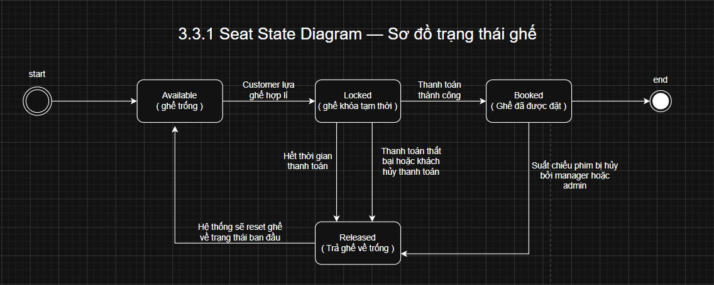
3.3.2 Booking State Diagram — Sơ đồ trạng thái đơn đặt vé
Mục đích
Sơ đồ này mô tả trạng thái của một booking/đơn đặt vé từ lúc Customer bắt đầu đặt vé cho đến khi thanh toán thành công, hoàn tất, bị hủy hoặc được hoàn tiền.
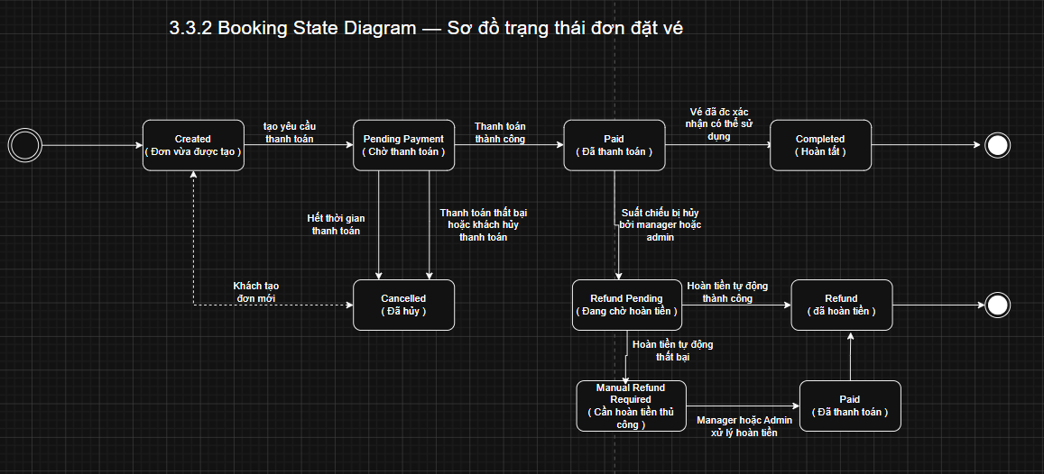
3.3.3 Ticket State Diagram - Sơ đồ trạng thái vé
Mục đích
Sơ đồ này mô tả trạng thái của vé điện tử/QR ticket từ lúc được tạo sau thanh toán, đến khi Staff quét vé, hoặc vé bị hủy/hoàn tiền.
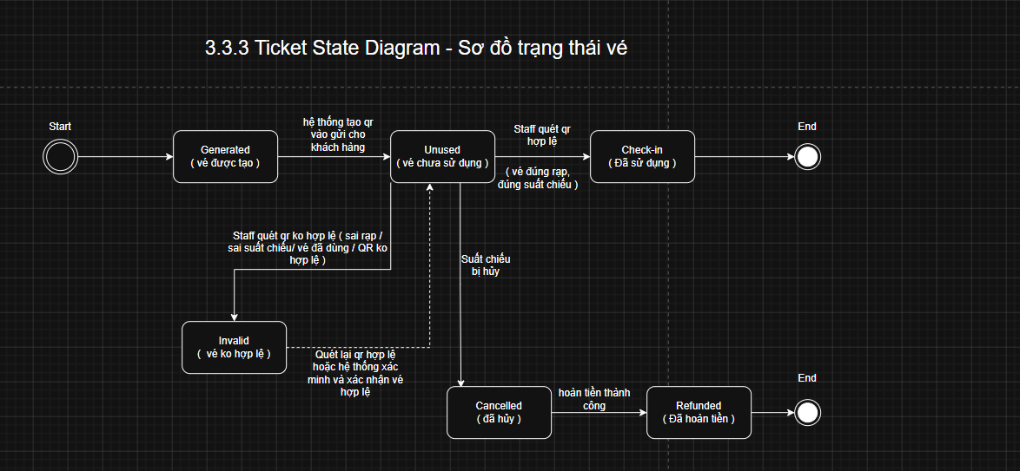

3.4 Sơ đồ luồng dữ liệu
[Cần bổ sung ít nhất ba sơ đồ luồng dữ liệu cấp 1 của hệ thống.]
3.4.1 DFD Level 1 - Đặt vé và thanh toán
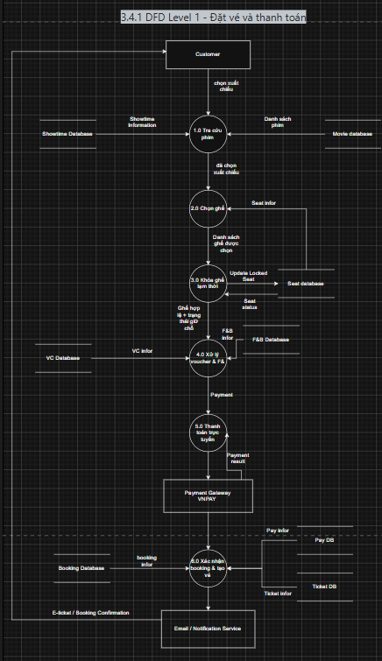
3.4.2 DFD Level 1 - Quét mã QR vé

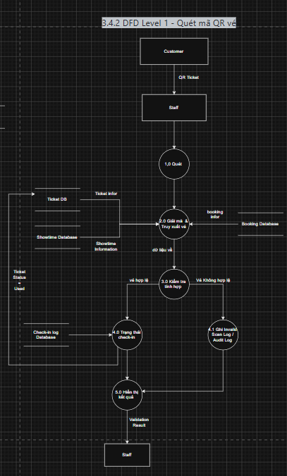
3.4.3 DFD Level 1 - Hủy suất chiếu và hoàn tiền tự động

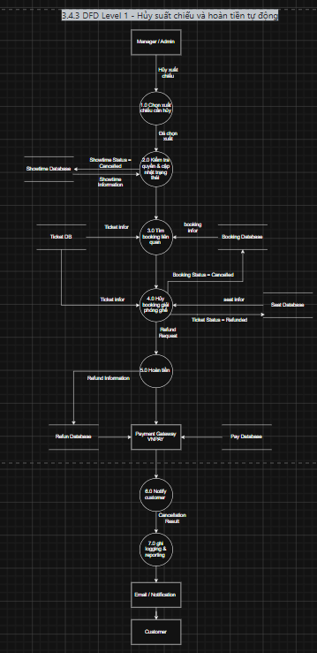

3.5 ERD
3.5.1 Conceptual ERD
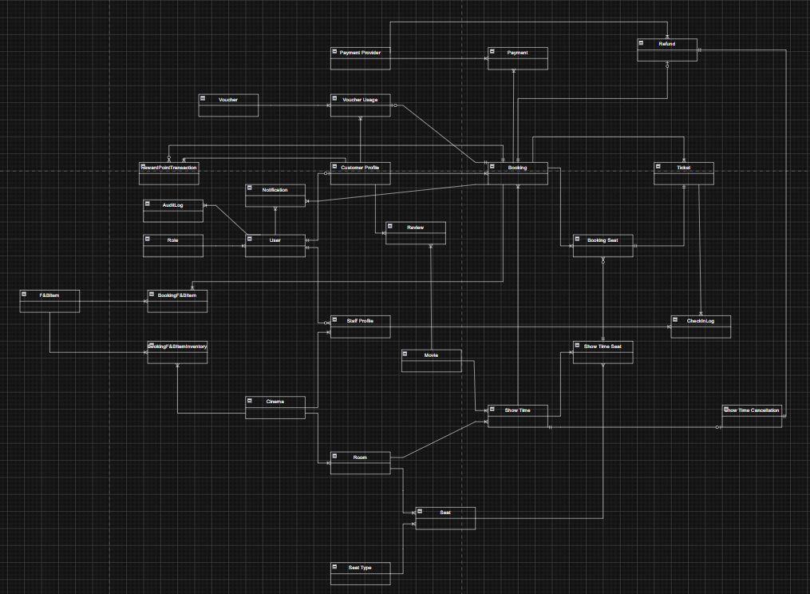
Chi tiết:
User & Role
Role 1 ---- N User
User 1 ---- 0..1 CustomerProfile
User 1 ---- 0..1 StaffProfile
Cinema 1 ---- N StaffProfile

Cinema Structure
Cinema 1 ---- N Room
Room 1 ---- N Seat
SeatType 1 ---- N Seat

Movie & Showtime
Movie 1 ---- N Showtime
Room 1 ---- N Showtime
Showtime 1 ---- N ShowtimeSeat
Seat 1 ---- N ShowtimeSeat

Booking
CustomerProfile 1 ---- N Booking
Showtime 1 ---- N Booking
Booking 1 ---- N BookingSeat
ShowtimeSeat 1 ---- 0..1 BookingSeat
BookingSeat 1 ---- 0..1 Ticket
Booking 1 ---- N Ticket

Payment & Refund
Booking 1 ---- N Payment
PaymentProvider 1 ---- N Payment
Payment 1 ---- 0..N Refund
Booking 1 ---- 0..N Refund
PaymentProvider 1 ---- N Refund
Showtime 1 ---- 0..1 ShowtimeCancellation
ShowtimeCancellation 1 ---- N Refund

Ticket & Check-in
Ticket 1 ---- N CheckInLog
StaffProfile 1 ---- N CheckInLog

Voucher
Voucher 1 ---- N VoucherUsage
CustomerProfile 1 ---- N VoucherUsage
Booking 0..1 ---- 0..1 VoucherUsage

F&B
Booking 1 ---- N BookingF&BItem
F&BItem 1 ---- N BookingF&BItem
Cinema 1 ---- N CinemaF&BInventory
F&BItem 1 ---- N CinemaF&Binventory

Reward, Review, Notification
CustomerProfile 1 ---- N RewardPointTransaction
Booking 0..1 ---- N RewardPointTransaction

CustomerProfile 1 ---- N Review
Movie 1 ---- N Review
Booking 0..1 ---- 0..1 Review

User 1 ---- N Notification
Booking 0..1 ---- N Notification

User 1 ---- N AuditLog

3.5.2 Logical ERD
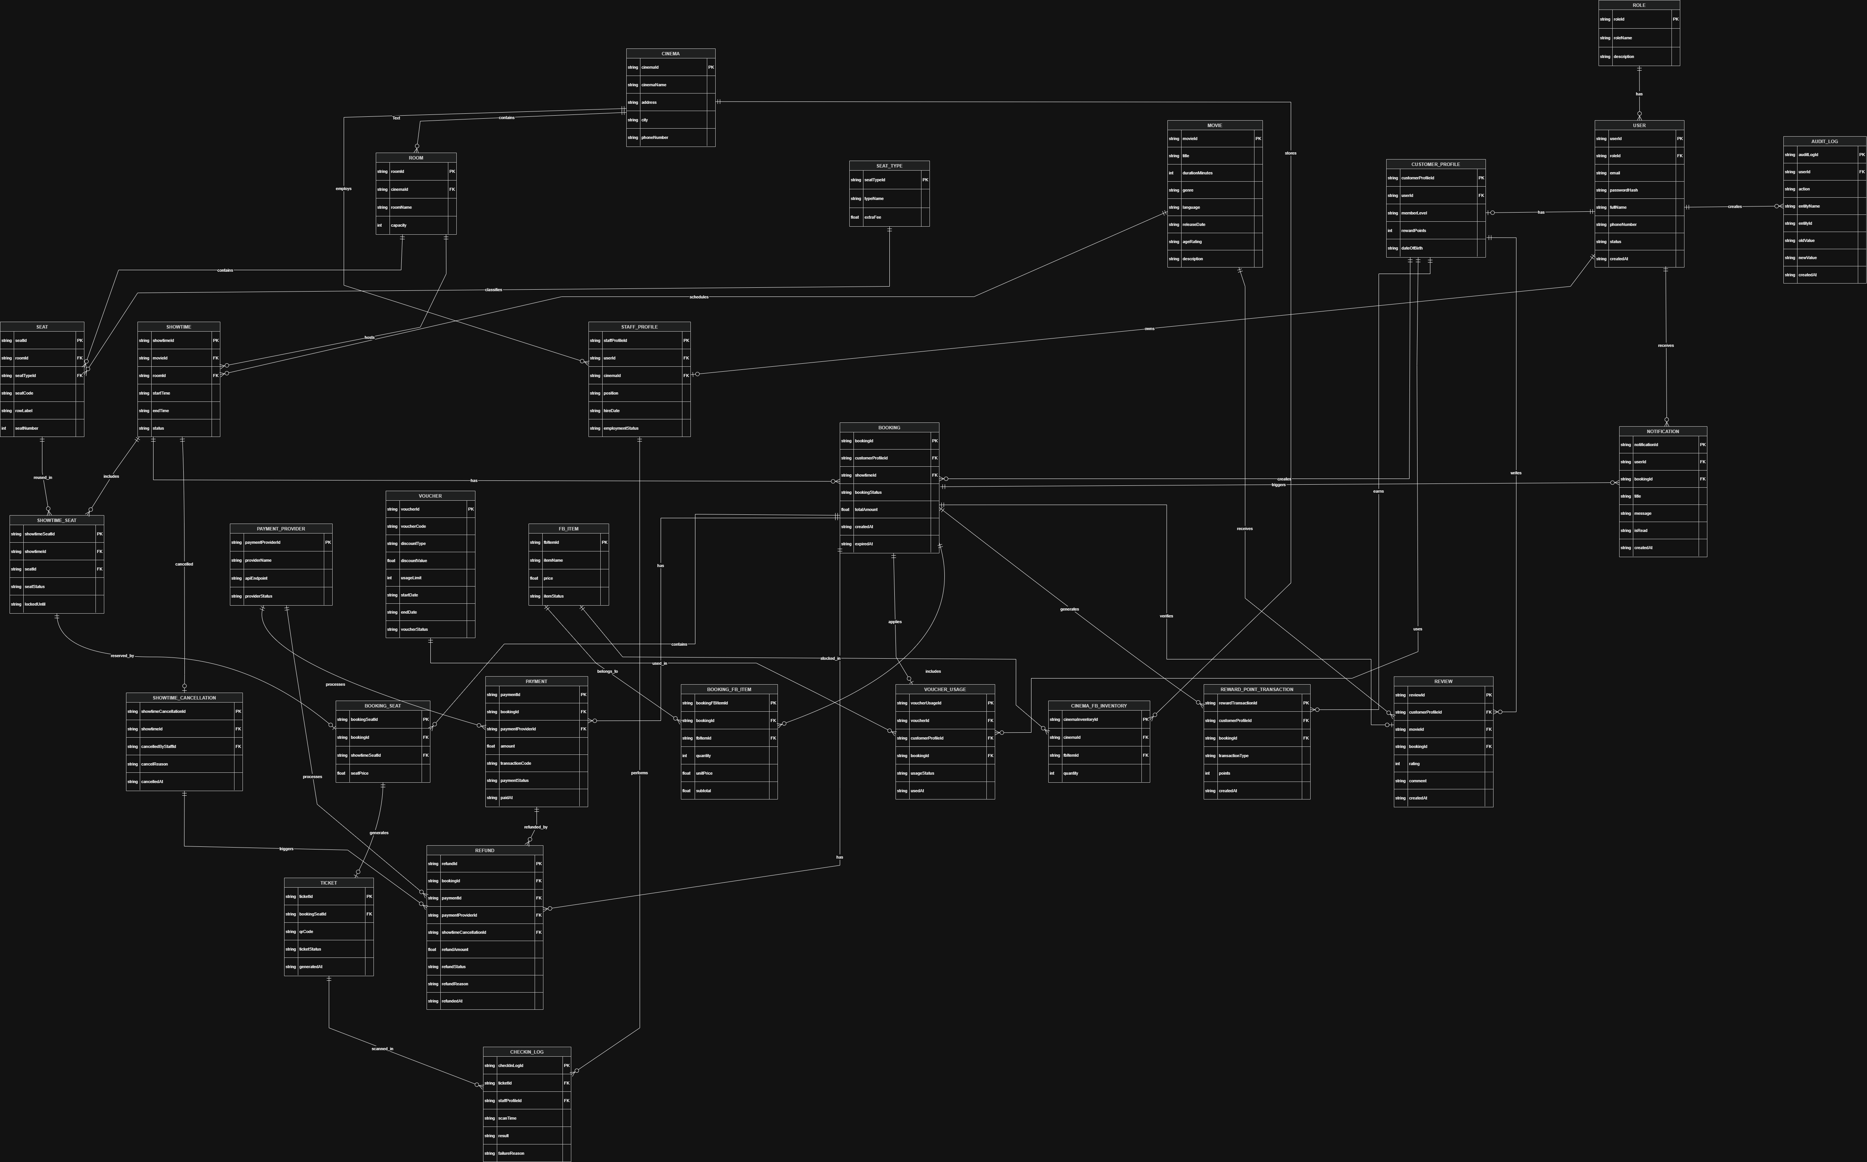

4 Yêu cầu phi chức năng

4.1 Tính dễ sử dụng
ID | Yêu cầu
NFR-U01 | Giao diện đặt vé phải rõ ràng, giúp Customer hoàn tất quy trình chọn phim, chọn ghế, checkout và thanh toán trong số bước hợp lý tối thiểu.
NFR-U02 | Sơ đồ ghế phải hiển thị trực quan các trạng thái ghế: trống, đang giữ, đã đặt và không khả dụng.
NFR-U03 | Thông báo lỗi phải dễ hiểu, đặc biệt trong các trường hợp ghế đã bị chọn, voucher không hợp lệ, hết thời gian thanh toán và thanh toán thất bại.
NFR-U04 | Giao diện quét mã QR cho Staff phải đơn giản và dễ dùng trong điều kiện rạp đông khách.
NFR-U05 | Dashboard của Manager/Admin phải có bộ lọc theo ngày, phim, cụm rạp và doanh thu.

4.2 Độ tin cậy
ID | Yêu cầu
NFR-R01 | Hệ thống phải đảm bảo không có hai Customer đặt thành công cùng một ghế trong cùng một suất chiếu.
NFR-R02 | Hệ thống phải rollback dữ liệu nếu thanh toán thất bại hoặc booking hết thời gian chờ.
NFR-R03 | Quy trình thanh toán thành công, cập nhật ghế, tạo vé QR và tích điểm phải được xử lý trong một database transaction.
NFR-R04 | Nếu auto-refund thất bại, hệ thống phải ghi nhận trạng thái Pending Manual Refund để nhân sự xử lý thủ công.
NFR-R05 | Dữ liệu booking, payment, ticket và refund phải được lưu nhất quán, không bị mất khi server khởi động lại.

4.3 Hiệu năng
ID | Yêu cầu
NFR-P01 | API tra cứu phim, lịch chiếu và sơ đồ ghế phải phản hồi không quá 2 giây trong điều kiện bình thường.
NFR-P02 | API lock seat và scan ticket QR nên phản hồi dưới 500ms để tránh nghẽn khi cao điểm.
NFR-P03 | Hệ thống phải xử lý đồng thời nhiều Customer chọn ghế trong cùng một suất chiếu.
NFR-P04 | Dashboard doanh thu cần phản hồi nhanh khi lọc theo ngày, phim hoặc cụm rạp.

4.4 Khả năng tái sử dụng
ID | Yêu cầu
NFR-RE01 | Backend nên được tổ chức theo các module rõ ràng như Auth, Movie, Showtime, Booking, Payment, Ticket, Voucher, F&B và Report.
NFR-RE02 | Các logic dùng chung như kiểm tra voucher, kiểm tra quyền, tạo QR code, gửi email và xử lý payment callback nên được tách thành service riêng.
NFR-RE03 | API response nên thống nhất định dạng gồm status_code, message và data.
NFR-RE04 | Các rule nghiệp vụ như khóa ghế, chống trùng lịch chiếu, buffer time và refund nên được tách khỏi controller để dễ tái sử dụng và kiểm thử.

4.5 Khả năng mở rộng
ID | Yêu cầu
NFR-S01 | Hệ thống phải hỗ trợ mở rộng nhiều cụm rạp, nhiều phòng chiếu và nhiều suất chiếu.
NFR-S02 | Cơ sở dữ liệu cần được thiết kế để hỗ trợ lượng booking, payment và ticket tăng theo thời gian.
NFR-S03 | Các dữ liệu được đọc thường xuyên như danh sách phim, cụm rạp và lịch chiếu có thể được cache để giảm tải hệ thống.
NFR-S04 | Hệ thống có thể mở rộng thêm các phương thức thanh toán khác ngoài VNPAY/MoMo.
NFR-S05 | Hệ thống có thể mở rộng thêm ứng dụng di động sử dụng chung backend API.

5 Thông tin hỗ trợ
Chức năng | Guest | Customer | Staff | Manager | Admin
Xem phim và lịch chiếu | Có | Có | Có | Có | Có
Đăng ký/Đăng nhập | Có | Có | Không | Không | Không
Đặt vé | Không | Có | Không | Không | Không
Chọn ghế | Không | Có | Không | Không | Không
Mua F&B trong checkout | Không | Có | Không | Không | Không
Áp dụng voucher | Không | Có | Không | Không | Không
Thanh toán trực tuyến | Không | Có | Không | Không | Không
Xem lịch sử đặt vé | Không | Có | Không | Không | Không
Đánh giá và phản hồi | Không | Có | Không | Không | Không
Quét mã QR vé | Không | Không | Có | Có | Có
Quản lý phim | Không | Không | Không | Tùy chọn | Có
Quản lý cụm rạp/phòng/sơ đồ ghế | Không | Không | Không | Tùy chọn | Có
Quản lý lịch chiếu | Không | Không | Không | Tùy chọn | Có
Quản lý F&B | Không | Không | Tùy chọn | Có | Có
Quản lý voucher | Không | Không | Không | Có | Có
Hủy suất chiếu và hoàn tiền | Không | Không | Không | Có | Có
Xem dashboard chi nhánh | Không | Không | Không | Có | Có
Xem dashboard toàn hệ thống | Không | Không | Không | Không | Có
Quản lý người dùng và phân quyền | Không | Không | Không | Không | Có

